建设项目竣工环境保护
验收监测报告

（2018）新锐（验）字第（049）号

项目名称： 机械设备加工制造项目

建设单位： 张家港玉成精机股份有限公司

承担单位： 江苏新锐环境监测有限公司

编制日期：2019年5月

承担单位（盖章）： 江苏新锐环境监测有限公司
总 经 理：钱仁清
项目负责人：郭李超
现场负责人：华加春
报 告编 写：郭李超
审 核：
签 发： 年 月 日

参 加 人 员： 华加春、许晔、陆勇、
陈金龙、周浩、陆夏豪等

江苏新锐环境监测有限公司
电话：0512-35022005
传真：0512-35022259
邮编：215600
地址：张家港市新泾西路2号

目 录

1、验收项目概况 1
2、验收依据 2
3、工程建设情况 3
3.1 地理位置及平面布置 3
3.2 建设内容 9
3.3 生产工艺简介 11
3.4 项目变动情况 12
4、环境保护设施 13
4.1 污染物治理设施 13
4.2 其他环保设施 14
5、建设项目环评报告表主要结论及注册表的要求 15
5.1 建设项目环评报告表的主要结论 15
5.2 环境影响评价注册表的要求 15
6、验收监测评价标准 15
6.1 废气评价标准 15
6.2 噪声评价标准 15
7、验收监测内容 16
7.1 废水监测 16
7.2 废气监测 16
7.3 噪声监测 16
8、质量保证及质量控制 17
9、验收监测工况及要求 18
10、验收监测结果及分析评价 18
10.1 废气监测结果及分析评价 18
10.2 噪声监测结果及分析评价 21
11、监测结论和建议 22
11.1 监测结论 22
11.2 建议 23

附件：

- 张家港市环境保护局《关于苏州玉成互娱科技股份有限公司机械设备加工制造项目建设项目环境影响报告表的注册表》；
- 张家港玉成精机股份有限公司名称工商变更通知书；
3、张家港玉成精机股份有限公司危险废物处理合同；
4、张家港玉成精机股份有限公司一般固废外售合同；
5、张家港玉成精机股份有限公司生活垃圾处理合同；
6、张家港玉成精机股份有限公司总量变动说明报告；
7、张家港玉成精机股份有限公司总量批准表；
8、张家港玉成精机股份有限公司生活污水托运合同；
9、江苏新锐环境监测有限公司检验检测机构资质认定证书；
10、项目负责人、编写人、现场负责人“建设项目竣工验收合格证”；
11、项目负责人、编写人、现场负责人在职证明。

1、验收项目概况
张家港玉成精机股份有限公司位于张家港市乐余镇同福路7号，该公司原名为苏州玉成互娱科技股份有限公司，于2018年4月20日经苏州市行政审批局备案更名为张家港玉成精机股份有限公司。该公司原有“年产300台机床、100台印刷机械”项目登记表和“机械设备加工制造”项目报告表，其中“机械设备加工制造”项目报告表于2017年9月19日通过张家港市环境保护局审批，但在筹备建设时，公司根据市场情况计划增加打磨、喷漆工序，项目尚未开工，发生了重大变动。企业于是重新报批环评。
本项目于2017年10月27日在张家港市发展和改革委员会重新备案，于2017 年 12 月委托江苏新清源环保有限公司完成了《张家港玉成精机股份有限公司机械设备加工制造项目建设项目环境影响报告表》，并于2018年 9 月 18 日通过了张家港市市环境保护局的审批。
本项目环评设计年产五金工具类多工位加工中心设备100台，汽车门盖、引擎盖焊接装置设备30套，其中年喷漆五金工具类多工位加工中心设备50台和汽车门盖、引擎盖焊接装置设备30套。实际建设产能与环评一致。本项目概况见表1-1，本项目产品方案见表1-2。
表1-1 本项目概况表
建设项目 | 机械设备加工制造项目
建设单位 | 张家港玉成精机股份有限公司
建设项目性质 | 新建 搬迁 扩建√ 技改 | 行业类别 | C3424金属切割及焊接设备制造
建设地点 | 张家港市乐余镇同福路7号
立项单位 | 张家港市发展和改革委员会 | 立项时间 | 2017年10月27日
环评编制单位 | 江苏新清源环保有限公司 | 环评编制时间 | 2017年12月
环评审批单位 | 张家港市环境保护局 | 环评审批时间 | 2018年9月18日
开工时间 | 2018年9月 | 投入试生产时间 | 2018年12月
主要产品名称  及生产能力 | 环评设计年产五金工具类多工位加工中心设备100台，汽车门盖、引擎盖焊接装置设备30套，其中年喷漆五金工具类多工位加工中心设备50台和汽车门盖、引擎盖焊接装置设备30套。  实际建设与环评一致。
表1-2 本项目产品方案
产品名称 | 设计能力（年产量/台套） |  |  | 实际能力（年产量/台套） |  |  | 本次验收产能（年产量/套）
 | 原有项目 | 扩建项目 | 全厂 | 原有项目 | 扩建项目 | 全厂
机床 | 300 | 0 | 300 | 300 | 0 | 300 | /
印刷机械 | 100 | 0 | 100 | 100 | 0 | 100 | /
五金工具类多工位加工中心设备 | 0 | 100 | 100 | 0 | 100 | 100 | 100
汽车门盖、引擎盖焊接装置设备 | 0 | 30 | 30 | 0 | 30 | 30 | 30
备注：年喷漆五金工具类多工位加工中心设备50台和汽车门盖、引擎盖焊接装置设备30套。

2、验收依据
2.1《建设项目环境保护管理条例》（中华人民共和国国务院令第682号，2017年7月16日）；
2.2《建设项目竣工环境保护验收管理办法》（原国家环境保护总局令第13号，2001年12月27日）；
2.3 《关于规范建设单位自主开展建设项目竣工环境保护验收的通知（征求意见稿）》意见的通知（环办环评函[2017]1235号，2017年8月3日）；
2.4 《建设项目竣工环境保护验收技术指南 污染影响类 》意见的通知（生态环境部2018年第9号公告，2018年5月15日）；
2.5《建设项目竣工环境保护验收暂行办法》（国环规环评[2017]4号，2017年11月20日）；
2.6 《关于建设项目竣工环境保护验收有关事项的通知》（苏环办[2018]34号，2018年1月26日）；
2.7《关于加强建设项目重大变动环评管理的通知》(苏环办[2015]256号) ；
2.8《苏州玉成互娱科技股份有限公司机械设备加工制造项目建设项目环境影响报告表》（江苏新清源环保有限公司，2017年12月）；
2.9《苏州玉成互娱科技股份有限公司机械设备加工制造项目建设项目环境影响报告表》的审批意见（张家港市环境保护局，2018年9月18日）；
2.10 张家港玉成精机股份有限公司关于建设项目竣工环保验收的申请及委托。

3、工程建设情况

3.1 地理位置及平面布置
本项目东侧为同福路，南侧为英德利空调风机、海星机械，西侧为村级道路，北侧为乐红公路、北中心河。本项目以生产车间边界为起算点，50米卫生防护距离内无环境敏感目标。以喷漆房为起算点，100米卫生防护距离内无环境敏感目标。以打磨房为起算点，50米卫生防护距离内无环境敏感目标。本项目地理位置见图3-1，环评设计周边环境及项目位置见图3-2，实际建设周边环境及项目位置见图3-3,监测点位见图3-4及图3-5。
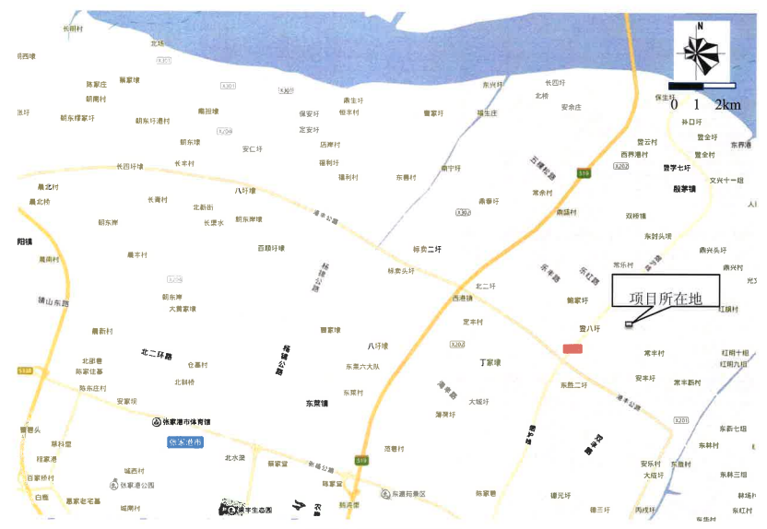

图3-1：地理位置图

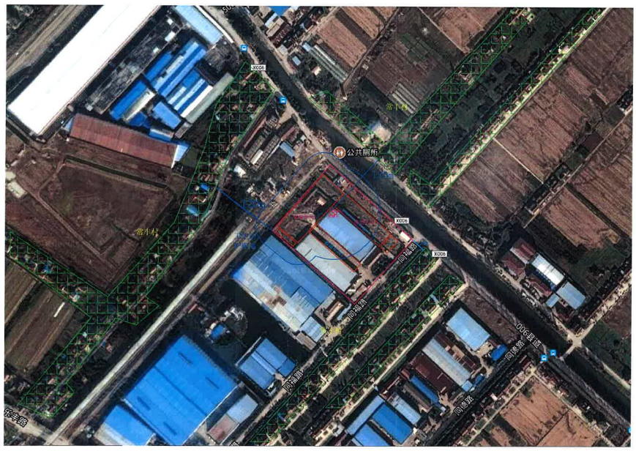
喷漆房
项目位置
项目位置

图3-2：环评设计周边环境及项目位置图

项目位置

喷漆房
图3-3：实际建设周边环境及项目位置图

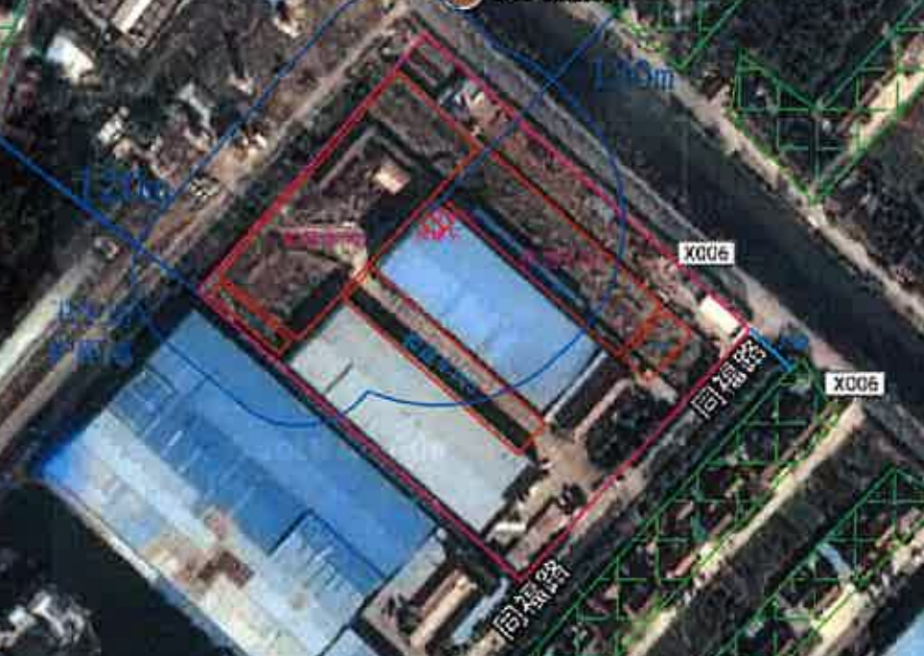
◎Q1
◎Q3
◎Q2
▲N3
▲N2
▲N4
▲N1
G1○
G4○
G3○
G2○
S1★
备注 ：1、N1-N4表示噪声监测点位编号，▲表示噪声监测点位位置；2、G1-G4为无组织废气测点编号，○表示大气测点位置，验收监测期间主导风向为北风；3、Q1、Q2、Q3为有组织废气测点编号，◎表示废气测点位置；4、S1为废水测点编号，★表示废水测点位置
图3-4：3月28日监测点位图

◎Q1
◎Q3
◎Q2
▲N3
▲N2
▲N4
▲N1
G1○
G4○
G3○
G2○
S1★
备注 ：1、N1-N4表示噪声监测点位编号，▲表示噪声监测点位位置；2、G1-G4为无组织废气测点编号，○表示大气测点位置，验收监测期间主导风向为南风；3、Q1、Q2、Q3为有组织废气测点编号，◎表示废气测点位置；4、S1为废水测点编号，★表示废水测点位置
图3-5：3月29日监测点位图

3.2 建设内容
本项目建设内容见表3-1，生产设备及原辅材料见表3-2、表3-3。
表3-1 建设内容表
序号 | 类型 | 环评/审批项目内容 | 实际建设情况
1 | 总投资 | 本项目总投资2000万元，其中环保投资25万元，占总投资1.25%。 | 本项目总投资1000万元，其中环保投资25万元，占总投资2.5%。
2 | 建设规模 | 年产五金工具类多工位加工中心设备100台，汽车门盖、引擎盖焊接装置设备30套，其中年喷漆五金工具类多工位加工中心设备50台和汽车门盖、引擎盖焊接装置设备30套。 | 与环评一致。
3 | 定员与生  产制度 | 本项目不新增员工，全厂员工100人，两班8小时工作制，每天8点到24点为工作时间，全年300天，年工作4800小时。 | 本项目不新增员工，全厂员工81人，两班8小时工作制，每天8点到24点为工作时间，全年300天，年工作4800小时。
4 | 占地面积 | 公司占地28285m² | 本项目占地面积1000m²
表3-2 主要生产设备规格及数量
序号 | 设备名称 | 设备规格  （型号） | 数量（台） |  |  | 备 注
 |  |  | 环评设计 |  | 实际建设
 |  |  | 原有项目 | 扩建后全厂 | 全厂
1 | 立式加工中心 | KMC-2000SD | 0 | 2 | 1 | -1
2 | 立式加工中心 | HB-3109S | 0 | 2 | 1 | -1
3 | 立式加工中心 | PRO-2150A | 0 | 2 | 1 | -1
4 | 立式加工中心 | PRW-426L | 0 | 2 | 1 | -1
5 | 立式加工中心 | VC6MCT60 | 0 | 2 | 1 | -1
6 | 卧式加工中心 | PBW-135A | 0 | 2 | 1 | -1
7 | 卧式加工中心（五轴联动） | UFZ6 | 0 | 2 | 1 | -1
8 | 龙门铣 | CH-2000L | 1 | 2 | 1 | -1
9 | 龙门铣 | X2012D | 0 | 2 | 1 | -1
10 | 龙门铣 | XT2018/40 | 0 | 2 | 1 | -1
11 | 龙门铣 | X2012 | 0 | 2 | 1 | -1
12 | 龙门铣 | HC-3000L | 0 | 2 | 1 | -1
13 | 龙门铣 | X202580-4 | 0 | 2 | 2 | 与环评一致
14 | 龙刨 | B2010A | 3 | 3 | 1 | -2
15 | 龙刨 | B2152 | 0 | 1 | 1 | 与环评一致
16 | 摇臂钻 | Z3060 | 0 | 2 | 1 | -1
17 | 摇臂钻 | Z3050×16/I | 0 | 2 | 1 | -1
18 | 摇臂钻 | Z3050×16φ | 0 | 2 | 1 | -1
19 | 摇臂钻 | Z3050×16 | 0 | 2 | 1 | -1
20 | 摇臂钻 | Z3080×25 | 0 | 2 | 1 | -1
21 | 摇臂钻 | Z3050×16/1 | 0 | 2 | 1 | -1
22 | 交流弧焊机 | BX1-200-2 | 0 | 5 | 5 | 与环评一致
23 | 交流电焊机 | BX2-300-1 | 0 | 2 | 2 | 与环评一致
24 | 交流电焊机 | BX3-300-1 | 0 | 2 | 2 | 与环评一致
25 | 二氧化碳保护焊机 | RKR-500 | 0 | 2 | 2 | 与环评一致
26 | 直流电焊机 | AX4-300 | 0 | 2 | 2 | 与环评一致
27 | 行车 | 10T | 4 | 5 | 12 | +7
28 | 空压机 | / | 1 | 1 | 2 | =1
29 | 叉车 | / | 0 | 1 | 1 | 与环评一致
30 | 三坐标检测设备 | / | 0 | 1 | 1 | 与环评一致
31 | 打磨房 | 10m*5m*5m | 0 | 1 | 1 | 与环评一致
32 | 喷漆房 | 10m*5m*5m | 0 | 1 | 1 | 与环评一致
备注：以上数据经公司确认。
表3-3 主要原辅材料名称及数量
序号 | 名称 | 主要组分、规格、指标 | 年用量 |  |  | 备注
 |  |  | 环评设计 |  | 实际建设
 |  |  | 原有项目 | 扩建后全厂 | 全厂
1 | 钢板 | / | 400吨 | 1000吨 | 1000吨 | 与环评一致
2 | 铸件 | / | 0 | 2000吨 | 2000吨 | 与环评一致
3 | 电动机 | / | 400套 | 800套 | 800套 | 与环评一致
4 | 标准件 | / | 400套 | 800套 | 800套 | 与环评一致
5 | 焊材 | / | 0 | 2.5吨 | 2.5吨 | 与环评一致
6 | 二氧化碳 | / | 0 | 200瓶 | 200瓶 | 与环评一致
7 | 乙炔 | / | 0 | 200瓶 | 200瓶 | 与环评一致
8 | 氩气 | / | 0 | 200瓶 | 200瓶 | 与环评一致
9 | 切削液 | / | 0.1吨 | 0.2吨 | 0.2吨 | 与环评一致
10 | 水性环氧漆 | / | 0 | 0.19吨 | 0.19吨 | 与环评一致
备注：以上数据经公司确认。

3.3 生产工艺简介
本项目工艺流程简述如下，生产工艺流程图见图3-4：
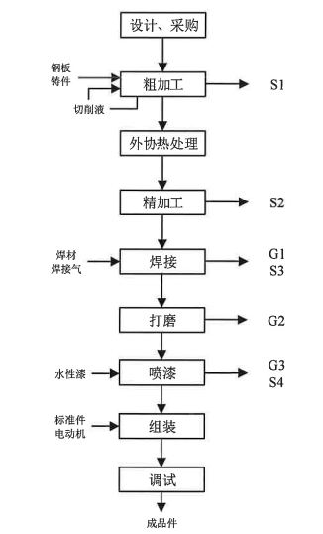
图3-4 生产工艺流程图
工艺简述
设计、采购：产品设计人员根据订单需求设计设备加工图纸，采购部门根据设计资料采购对应的原料进厂；
粗加工：用龙刨、龙门铣、加工中心对外购的港版、铸件进行初步加工，以加工出相应尺寸的外板及零件，该工序产生金属边角料。
加工中心使用过程需使用切削液，机器上自带切削液循环槽，及时过滤切削液中混杂的金属屑，定期向槽中添补配比好的切削液，循环使用。根据企业现有项目实际生产情况，由于常去使用的切削液配比浓度较低，用量少（配稀后用量1.1t/a），切削液在加工过程中水分蒸发，固份附着在金属件表面，需定期补充，无定期更换产生的废切削液。
外协热处理：粗加工完成后的钢板及铸件送至外厂进行淬火回火处理，以提高工件的强度及韧性。
精加工：热处理完成的工件运回厂区进行精加工，主要进行钻床打孔和精铣，精铣主要出去金属板表面的锈迹和氧化层，提高金属表面漆料附着率，该工序产生金属边角料。
焊接：根据不同的焊接要求选用电焊、二氧化碳保护焊等对精加工后的工件进行焊接，该工序产生废焊材、焊接烟尘。
打磨：寒假完成后的工件在打磨房进行打磨，产生金属粉尘。
喷漆：根据订单需求，部分产品在喷漆房内进行水性漆喷涂，喷涂结束后通过远红外烤灯进行加热烘干。喷涂、烘干工序产生漆雾及VOCs。
组装：机壳晾干后将电机等零件组装成机体，最终完成成品。
调试：成品进行软件及硬件调试，出现质量问题及时修复。

3.4 项目变动情况
本项目实际建设中地址、产品种类、及主体生产工艺均与环评文件保持一致不变，但本项目在厂区内建设位置发生变动，环评设计本项目建设在该公司北侧和东侧新建车间内，实际未建设新车间，本项目相关生产设备均安装在原有车间内，喷漆房位置较环评设计也发生变动，变动后卫生防护距离内无环境敏感目标。对项目调整的相关内容进行梳理，项目实际建设与原环评变动对比情况见表3-4。
表3-4 变动情况
变更内容 | 环评情况 | 实际建成及变化情况 | 备注
建设位置 | 本项目建设在新建车间 | 未新建车间，设备安装在原有车间 | 具体见图3-2和图3-3
喷漆房位置 | 在东侧车间内，东北角落 | 在东侧车间内，西北角落
投资额 | 新建车间并购入设备，投资2000万元。 | 未新建车间，仅购入设备，投资1000万元。 | /
设备数量 | 实际建设生产设备较环评有所减少，具体见表3-2。 |  | 原有项目中机床产能减少，本项目部分工序使用原有项目的生产设备
生活污水 | 接管处理 | 拖运处理 | 该区域管道未接通

4、环境保护设施

4.1 污染物治理设施
4.1.1 废水排放及治理设施
本项目无生产废水产生，生活污水（包含洗浴废水）委托乐余兆丰镇环卫所拖运处理。
表4-1 水污染物产生及处理情况
类别 | 废水类型 | 环评废水量(t/a) | 污染因子 | 排放去向
综合废水 | 洗浴废水、食堂废水 | 528 | pH值、化学需氧量、悬浮物、氨氮、总磷、阴离子表面活性剂、动植物油 | 委托乐余兆丰镇环卫所拖运处理
4.1.2 废气排放及治理设施
本项目打磨工序产生的废气经布袋除尘器处理后，通过15米高FQ1排气筒排放，部分未捕集废气无组织排放；
喷漆和烘干工序产生的废气经“过滤棉+活性炭吸附”处理后，通过1根15米高FQ2排气筒排放，部分未捕集废气无组织排放；焊接工序废气经移动焊烟净化器处理后无组织排放。具体污染物产生环节及治理情况见表4-2。
表4-2 废气产生及处理情况
产生环节 | 主要污染物名称 | 治理措施及排放去向
打磨工序 | 颗粒物 | 经布袋除尘器处理后，通过15米高FQ1排气筒排放
打磨工序部分未捕集废气 | 颗粒物 | 无组织排放
喷漆、烘干工序 | 颗粒物、VOCs | 经“光氧等离子+活性炭吸附”处理后，通过1根15米高FQ2排气筒排放
喷漆、烘干工序部分未捕集废气 | 颗粒物、VOCs | 无组织排放
部分未捕集废气 | VOCs | 无组织排放
4.1.3 噪声排放及治理设施
本项目噪声主要是来自于车间的生产设备。通过选用低噪声设备、安装减振装置、减少开窗等措施，尽可能减少噪声对周围环境的影响。全厂主要高噪声设备情况见表4-3。
表4-3 全厂噪声污染源
序号 | 设备名称 | 数量（台） | 声级值  dB（A） | 所在车间 | 治理措施
1 | 立式加工中心 | 10 | 85 | 生产车间 | 隔声、距离衰减
2 | 卧式加工中心 | 4 | 85 | 生产车间 | 隔声、距离衰减
3 | 龙门铣 | 11 | 85 | 生产车间 | 隔声、距离衰减
4 | 龙刨 | 1 | 85 | 生产车间 | 隔声、距离衰减
5 | 摇臂钻 | 12 | 82 | 生产车间 | 隔声、距离衰减
6 | 交流弧焊机 | 9 | 78 | 生产车间 | 隔声、距离衰减
7 | 二氧化碳保护焊机 | 2 | 78 | 生产车间 | 隔声、距离衰减
8 | 直流电焊机 | 2 | 78 | 生产车间 | 隔声、距离衰减
4.1.4 固（液）体废弃物及其处置
本项目固废产生及处理状况见表4-4。
表4-4 固废产生环节及数量、处置一览表
名称 | 类别 | 废物代码 | 产生量（t/a） |  | 处置方式
 |  |  | 环评设计 | 实际建设
金属边角料 | 一般固废 | / | 60 | 60 | 外售个人综合利用
焊渣 |  | / | 0.125 | 0.125
废过滤棉 | 危险固废 | HW49  900-041-49 | 0.3 | 0.3 | 委托张家港市华瑞危险废物处理中心有限公司处理
废活性炭 |  | HW49  900-041-49 | 0.3 | 0.3
废包装桶 |  | HW49  900-041-49 | 0.007 | 0.007
生活垃圾 | / | 99 | 0 | 1.5 | 委托乐余镇兆丰环卫所处理
餐厨垃圾 | / | / | 3 | 0 | 食堂未建设，餐厨垃圾不产生

4.2 其他环保设施
本项目的环保工作由员工兼职管理。废气和废水排放口暂未设置环保标志牌。

5、建设项目环评报告表主要结论及注册表的要求

5.1 建设项目环评报告表的主要结论
通过对项目地所在环境现状调查，本项目选址是可行的。建设单位在严格执行主体工程和环保设施同时设计、同时施工、同时投产的“三同时”制度，落实本报告表中提出的污染控制对策要求，严格遵守张家港市环保局核定给予的总量指标规模，强化环境管理，使项目的运行管理满足环境保护规定要求的情况下，本项目从环保角度来说是可行的。

5.2 环境影响评价注册表的要求
环境影响评价注册表见附件1。

6、验收监测评价标准

6.1 废气评价标准
废气评价标准限值见表6-1。
表6-1 废气评价标准
污染源 | 污染物 | 排气筒高度（m） | 排放浓度  （mg/m³） | 排放速率  （kg/h） | 无组织排放监控浓度限值（mg/m³） | 依据标准
工艺废气 | VOCs | 15 | 50 | 1.5 | 2.0 | 天津市《工业企业挥发性有机物排放控制标准》（DB12/524-2014）表 2 中“表面涂装”标准及表 5 中“其他行业”标准
 | 颗粒物 | 15 | 120 | 3.5 | 1.0 | 《大气污染物综合排放标准》（GB16297-1996）表 2 中二级标准及无组织监控点浓度限值

6.2 噪声评价标准
噪声评价标准见表6-2。
表6-2 噪声评价标准 单位：Leq dB(A)
噪声类型 | 噪声点位 | 执行标准和级别 | 昼间 | 夜间
厂界环境噪声 | 厂界四周N1-N4 | 《工业企业厂界环境噪声排放标准》  （GB 12348-2008）2类标准 | ≤60 | ≤50

7、验收监测内容

7.1 废水监测
7.1.1监测内容
该公司生活污水由于外部管网暂未接通，委托乐余兆丰镇环卫所拖运处理，本次验收生活污水暂不做监测。

7.2 废气监测
7.2.1监测内容
废气监测内容见表7-1。
表7-1 废气监测点位、监测项目和监测频次
产生工序 | 监测点位 | 监测项目 | 监测频次
打磨工序废气 | 处理装置进口Q1 | 颗粒物 | 2019年3月28日-29日监测2天、每天3次
 | 处理装置出口Q2 | 颗粒物 | 2019年3月28日-29日监测2天、每天3次
喷漆、烘干  工序废气 | 处理装置出口Q3 | 颗粒物、VOCs | 2019年3月28日-29日监测2天、每天3次
部分未捕集废气 | 上风向G1  下风向G2、G3、G4 | 颗粒物、VOCs | 2019年3月28日-29日监测2天、每天3次
7.2.2监测依据
废气监测按GB/T16157-1996《固定污染源排气中颗粒物测定与气态污染物采样方法》及GB16297-1996《大气污染物综合排放标准》中相关要求实施监测。具体分析方法见表7-3。

7.3 噪声监测
7.3.1监测内容
噪声监测内容见表7-2。具体点位见附图。
表7-2 噪声监测点位、监测项目和监测频次
噪声类型 | 监测点位 | 监测项目 | 监测频次
厂界噪声 | 厂界北、西、南、东侧N1-N4 | 等效声级值 | 2019年3月28日-29日监测2天，昼、夜间各监测1次
7.3.2监测依据
按GB12348-2008《工业企业厂界环境噪声排放标准》中相关要求进行监测。具体分析方法见表7-3。
表7-3 监测项目、分析方法、检出限、监测仪器及型号
监测项目 |  | 分 析 方 法 | 监测仪器及型号 | 检出限
有组织排放废气 | 颗粒物 | 固定污染源排气中颗粒物测定与气态污染物采样方法GB/T 16157-1996 | 崂应3012H型大气采样器  CPA225D电子天平 | 1.0mg/m³
 |  | 固定污染源废气 低浓度颗粒物的测定 重量法 HJ 836-2017 | 崂应3012H型大气采样器  CPA225D电子天平 | 1.0mg/m³
 | VOCs | 固定污染源废气 挥发性有机物的测定 固相吸附-热脱附/气相色谱-质谱法 HJ 734-2014 | 气相色谱-质谱联用仪7890B-5977A | 0.01mg/m³
无组织排放废气 | VOCs | 环境空气 挥发性有机物的测定 吸附管采样-热脱附/气相色谱-质谱法 HJ 644-2013 | 气相色谱-质谱联用仪7890B-5977A | 1.0 μg/m³
噪声 | 等效（A）声级 | 工业企业厂界环境噪声排放标准GB12348-2008 | AWA6221A型声级计 | 30dB(A)

8、质量保证及质量控制
1、监测过程中实施全过程的质量控制，监测分析方法采用国家和行业主管部门颁布的标准(或推荐)方法。监测人员经过省级技术考核合格并持有合格证书。所用的监测仪器均经过法定计量检定并在有效期内。分析测试前后，对所用的测试仪器进行了必要的校准。监测项目、分析方法、监测仪器及型号见表7-3。
2、为保证分析测试结果的准确可靠，样品的保存按分析方法规定进行，样品采集和分析时增加了平行样等质控措施。
3、厂界噪声验收监测期间天气晴，2019年3月28日昼间风速为1.0~1.3米/秒，夜间风速为1.3~1.5米/秒，2019年3月29日昼间风速为1.5~1.6米/秒，夜间风速为1.3~1.4米/秒，符合《工业企业厂界环境噪声排放标准》（GB 12348-2008）所要求的气候条件（风速小于5.0米/秒），噪声监测仪在测试前后均用标准声源进行校准。

9、验收监测工况及要求
验收监测期间(2019年3月28日-29日)本项目生产正常，各项环保治理设施均运转正常，验收监测期间本项目生产情况见表9-1。
表9-1验收监测期间全厂生产情况
监测日期 | 主要产品日生产量 |  | 计划年产量 |  | 生产负荷（%）
 | 五金工具类多工位加工中心设备 | 汽车门盖、引擎盖焊接装置设备 | 五金工具类多工位加工中心设备 | 汽车门盖、引擎盖焊接装置设备 | 五金工具类多工位加工中心设备 | 汽车门盖、引擎盖焊接装置设备
2019/3/28 | 0.31台 | 0.08套 | 100台 | 30套 | 93.0 | 80.0
2019/3/29 | 0.30台 | 0.09套 |  |  | 90.0 | 90.0
备注：以上数据由企业提供。

10、验收监测结果及分析评价

10.1 废气监测结果及分析评价
10.1.1有组织废气监测结果及分析评价
10.1.1.1本项目有组织废气监测结果见表10-1和表10-2。

表10-1 打磨工序废气监测结果
监测点位 | 项目 | 2019年3月28日 |  |  |  | 2019年3月29日 |  |  |  | 标准值 | 达标情况
 |  | 第一次 | 第二次 | 第三次 | 测定均值 | 第一次 | 第二次 | 第三次 | 测定均值
打磨工序废气处理装置进口Q1 | 烟气流量(标m3/h) | 15518 | 16247 | 16751 | 16172 | 14939 | 15216 | 15592 | 15249 | / | /
 | 颗粒物排放浓度(标mg/m3) | 54 | 55.4 | 58.2 | 55.9 | 50.3 | 57.8 | 51.6 | 53.2 | / | /
 | 颗粒物排放速率(标kg/h) | 0.838 | 0.9 | 0.975 | 0.904 | 0.751 | 0.879 | 0.805 | 0.812 | / | /
打磨工序废气处理装置出口Q2 | 烟气流量(标m3/h) | 14741 | 15011 | 14571 | 14774 | 15003 | 15187 | 15525 | 15238 | / | /
 | 颗粒物排放浓度(标mg/m3) | 3.5 | 3.4 | 3.3 | 3.4 | 3.1 | 3.2 | 3.4 | 3.2 | 120 | 达标
 | 颗粒物排放速率(标kg/h) | 0.0516 | 0.051 | 0.0481 | 0.0502 | 0.0465 | 0.0486 | 0.0528 | 0.0493 | 3.5 | 达标
颗粒物处理效率（%） |  | 94.4 |  |  |  | 93.9 |  |  |  | / | /
表10-2 喷漆和烘干工序废气监测结果
监测点位 | 项目 | 2019年3月28日 |  |  |  | 2019年3月29日 |  |  |  | 标准值 | 达标情况
 |  | 第一次 | 第二次 | 第三次 | 测定均值 | 第一次 | 第二次 | 第三次 | 测定均值
喷漆和烘干工序废气处理装置出口Q3 | 烟气流量(标m3/h) | 16217 | 16081 | 16390 | 16229 | 16252 | 16619 | 16369 | 16413 | / | /
 | 颗粒物排放浓度(标mg/m3) | 3.7 | 3.5 | 3.2 | 3.5 | 4.1 | 3.8 | 3.7 | 3.9 | 120 | 达标
 | 颗粒物排放速率(标kg/h) | 0.06 | 0.0563 | 0.0524 | 0.0562 | 0.0666 | 0.0632 | 0.0606 | 0.0635 | 3.5 | 达标
 | VOCs排放浓度(标mg/m3) | 0.57 | 0.21 | 1.17 | 0.65 | 0.04 | 0.20 | 0.89 | 0.38 | 50 | 达标
 | VOCs排放速率(标kg/h) | 0.00924 | 0.00338 | 0.0192 | 0.0106 | 0.00065 | 0.00332 | 0.0146 | 0.00619 | 1.5 | 达标

10.1.1.2结果评价
监测结果表明：验收监测期间，本项目喷漆和烘干工序废气处理装置出口Q3排放废气中VOCs排放浓度和排放速率均达到《天津市 工业企业挥发性有机物排放控制标准》（DB12/524-2014）表 2 中“表面涂装”标准要求，颗粒物排放浓度和排放速率均达到《大气污染物综合排放标准》（GB16297-1996）表 2 中标准要求；打磨工序废气处理装置出口Q2颗粒物排放浓度和排放速率均达到《大气污染物综合排放标准》（GB16297-1996）表 2 中标准要求。
10.2.2无组织废气监测结果及分析评价
10.2.2.1本项目无组织废气监测结果见表10-3。
表10-3 无组织排放废气监测结果统计表 单位：mg/m³
监测日期 | 监测点位 | 频次 | VOCs | 颗粒物
3月28日 | G1上风向 | 第一次 | 0.231 | 0.158
 |  | 第二次 | 0.319 | 0.403
 |  | 第三次 | 0.133 | 0.456
 | G2下风向 | 第一次 | 0.183 | 0.420
 |  | 第二次 | 0.174 | 0.543
 |  | 第三次 | 0.268 | 0.509
 | G3下风向 | 第一次 | 0.966 | 0.420
 |  | 第二次 | 0.203 | 0.683
 |  | 第三次 | 0.282 | 0.263
 | G4下风向 | 第一次 | 0.190 | 0.525
 |  | 第二次 | 0.167 | 0.473
 |  | 第三次 | 0.168 | 0.456
3月29日 | G1上风向 | 第一次 | 0.156 | 0.280
 |  | 第二次 | 0.160 | 0.211
 |  | 第三次 | 0.205 | 0.388
 | G2下风向 | 第一次 | 0.165 | 0.350
 |  | 第二次 | 0.230 | 0.369
 |  | 第三次 | 0.164 | 0.406
 | G3下风向 | 第一次 | 0.307 | 0.350
 |  | 第二次 | 0.225 | 0.457
 |  | 第三次 | 0.163 | 0.300
 | G4下风向 | 第一次 | 0.183 | 0.298
 |  | 第二次 | 0.222 | 0.404
 |  | 第三次 | 0.178 | 0.423
最大值 |  |  | 0.966 | 0.683
标准值 |  |  | 2.0 | 1.0
达标情况 |  |  | 达标 | 达标
10.1.2.2结果评价
监测结果表明：验收监测期间，本项目厂界无组织废气中VOCs排放浓度最大值达到《天津市 工业企业挥发性有机物排放控制标准》（DB12/524-2014）表 5 中“其他行业”标准；颗粒物排放浓度最大值达到《大气污染物综合排放标准》（GB16297-1996）表 2 中无组织监控点浓度限值要求。

10.2 噪声监测结果及分析评价
10.2.1本项目噪声监测结果见表10-4。监测点位见附图。
表10-4 厂界环境噪声监测结果汇总表 LeqdB(A)
测点编号 | 测点名称 | 监测时间 | 昼间 | 达标情况 | 夜间 | 达标情况
N1 | 项目北厂界外1米 | 2019/3/28 | 57.7 | 达标 | 48.9 | 达标
 |  | 2019/3/29 | 56.6 | 达标 | 48.4 | 达标
N2 | 项目西厂界外1米 | 2019/3/28 | 56.2 | 达标 | 47.0 | 达标
 |  | 2019/3/29 | 56.0 | 达标 | 47.3 | 达标
N3 | 项目南厂界外1米 | 2019/3/28 | 55.5 | 达标 | 46.8 | 达标
 |  | 2019/3/29 | 55.6 | 达标 | 46.7 | 达标
N4 | 项目东厂界外1米 | 2019/3/28 | 56.7 | 达标 | 46.9 | 达标
 |  | 2019/3/29 | 56.6 | 达标 | 46.4 | 达标
10.2.2结果评价
监测结果表明：验收监测期间，本项目厂界环境噪声N1-N4测点昼、夜间等效声级值均达到《工业企业厂界环境噪声排放标准》（GB 12348-2008）2类标准限值要求（昼间≤60dB（A），夜间≤50dB（A））。
10.3.1废气污染物排放总量
根据本次监测结果计算废气污染物排放总量，颗粒物和VOCs年排放总量超出注册表要求。企业与2019年5月编制了总量变动说明报告，并得到张家港市环境保护局审批，按照重新申请的颗粒物、VOCs排放量核算颗粒物和VOCs年排放总量满足总量表要求，该项目具体见表10-5。
表10-5 本项目废气污染物排放总量与控制指标对照
项 目 | 污染源 | 排放浓度  (mg/m³） | 排放速率  （kg/h） | 年运行时间  （小时） | 排放总量  （t/a） | 总量合计（t/a） | 总量表审批总量（t/a） | 达标情况
颗粒物 | Q2 | 3.3 | 0.0498 | 1000 | 0.0498 | 0.1096 | 0.1185 | 达标
 | Q3 | 3.7 | 0.0598 |  | 0.0598
VOCs | Q3 | 0.52 | 0.00840 |  | 0.0084 | 0.0084 | 0.02 | 达标

11、监测结论和建议

11.1 监测结论
本项目环评设计年产五金工具类多工位加工中心设备100台，汽车门盖、引擎盖焊接装置设备30套，其中年喷漆五金工具类多工位加工中心设备50台和汽车门盖、引擎盖焊接装置设备30套。实际建设产品与产能均与环评一致。
验收监测期间(2019年3月28日-29日)本项目生产正常，各项环保治理设施均运转正常，生产工况大于75%，满足验收监测要求。
监测结果表明：验收监测期间，本项目喷漆和烘干工序废气处理装置出口Q3排放废气中VOCs排放浓度和排放速率均达到《天津市 工业企业挥发性有机物排放控制标准》（DB12/524-2014）表 2 中“表面涂装”标准要求，颗粒物排放浓度和排放速率均达到《大气污染物综合排放标准》（GB16297-1996）表 2 中标准要求；打磨工序废气处理装置出口Q2颗粒物排放浓度和排放速率均达到《大气污染物综合排放标准》（GB16297-1996）表 2 中标准要求。
监测结果表明：验收监测期间，本项目厂界无组织废气中VOCs排放浓度最大值达到《天津市 工业企业挥发性有机物排放控制标准》（DB12/524-2014）表 5 中“其他行业”标准；颗粒物排放浓度最大值达到《大气污染物综合排放标准》（GB16297-1996）表 2 中无组织监控点浓度限值要求。
监测结果表明：验收监测期间，本项目厂界环境噪声N1-N4测点昼、夜间等效声级值均达到《工业企业厂界环境噪声排放标准》（GB 12348-2008）2类标准限值要求（昼间≤60dB（A），夜间≤50dB（A））。
本项目金属边角料和焊渣外售个人综合利用，废活性炭、废过滤棉和废包装桶委托张家港市华瑞危险废物处理中心有限公司处理，生活垃圾委托乐余镇兆丰环卫所处理。

11.2 建议
1、进一步加强各类环保设施的日常维护与管理，维持各类环保设施正常运行；
2、注意加强对废气治理设施的维护和管理，按照相关要求定期更换活性炭，确保废气稳定达标排放；
3、严格按照环评要求使用水性油漆，按照要求在喷漆房内开展喷漆作业；
4、加强对危险废物的管理，做到规范化暂存和转移；
5、待该区域污水管网接通后，企业须主动开展污水接管工作，并确保生活污水达标排放。

